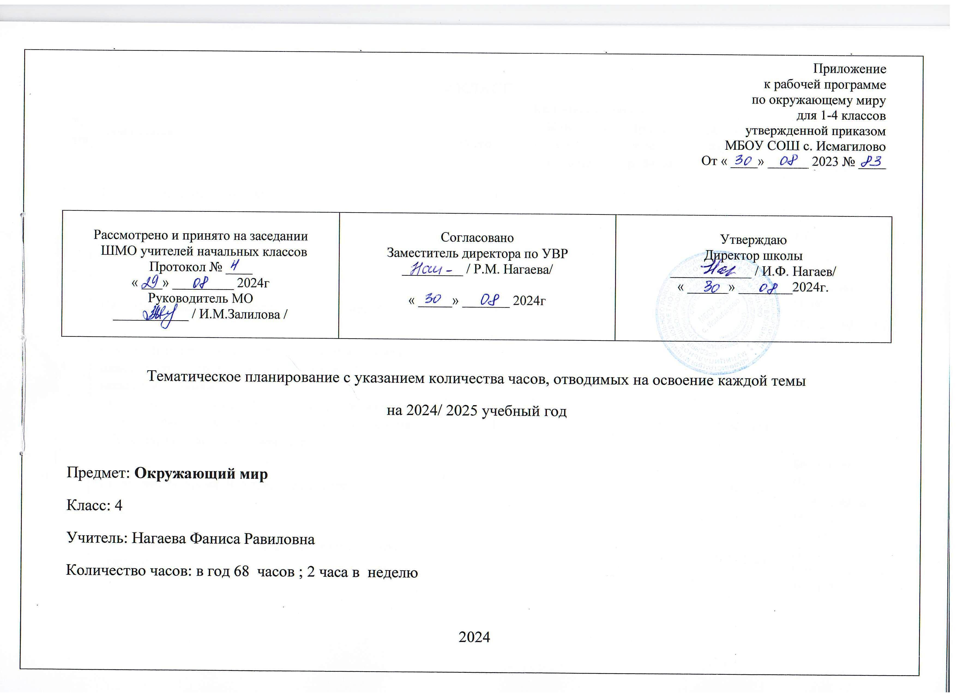
4 КЛАСС
№ п/п | Тема урока | Количество часов |  |  | Дата изучения | Электронные цифровые образовательные ресурсы
№ п/п | Тема урока | Всего | Контрольные работы | Практические работы | Дата изучения | Электронные цифровые образовательные ресурсы
1 | Как человек изучает окружающую природу? | 1 |  |  | 03.09.2024
2 | Солнце - звезда | 1 |  |  | 06.09.2024 | Библиотека ЦОК https://m.edsoo.ru/f8414d1c
3 | Планеты Солнечной системы. Луна – спутник Земли | 1 |  |  | 10.09.2024 | Библиотека ЦОК https://m.edsoo.ru/f8414eca
4 | Смена дня и ночи на Земле как результат вращения планеты вокруг своей оси (практические работы с моделями и схемами) | 1 |  | 1 | 13.09.2024
5 | Обращение Земли вокруг Солнца как причина смены сезонов (практические работы с моделями и схемами). Общая характеристика времён года | 1 |  | 1 | 17.09.2024
6 | Историческое время. Что такое «лента времени»? | 1 |  |  | 20.09.2024 | Библиотека ЦОК https://m.edsoo.ru/f8418dc2
7 | Экологические проблемы взаимодействия человека и природы | 1 |  |  | 24.09.2024 | Библиотека ЦОК https://m.edsoo.ru/f8415118
8 | Всемирное культурное наследие России | 1 |  |  | 27.09.2024 | Библиотека ЦОК https://m.edsoo.ru/f8415b9a
9 | Природные и культурные объекты Всемирного наследия в России | 1 |  |  | 01.10.2024 | Библиотека ЦОК https://m.edsoo.ru/f841580c
10 | Природные и культурные объекты Всемирного наследия за рубежом | 1 |  |  | 04.10.2024
11 | Знакомство с Международной Красной книгой | 1 |  |  | 08.10.2024 | Библиотека ЦОК https://m.edsoo.ru/f8415636
12 | Всемирное культурное наследие | 1 |  |  | 15.10.2024
13 | Охрана историко-культурного наследия | 1 |  |  | 18.10.2024 | Библиотека ЦОК https://m.edsoo.ru/f8418dc2
14 | О вредных для здоровья привычках | 1 |  |  | 22.10.2024 | Библиотека ЦОК https://m.edsoo.ru/f8415da2
15 | Правила цифровой грамотности при использовании Интернет | 1 |  |  | 25.10.2024 | Библиотека ЦОК https://m.edsoo.ru/f8415f50
16 | Планирование маршрутов с учётом транспортной инфраструктуры населённого пункта | 1 |  |  | 05.11.2024 | Библиотека ЦОК https://m.edsoo.ru/f8416306
17 | Правила поведения в общественных местах: зонах отдыха, учреждениях культуры и торговых центрах | 1 |  |  | 08.11.2024 | Библиотека ЦОК https://m.edsoo.ru/f84164be
18 | Безопасное поведение при езде на велосипеде и самокате. Дорожные знаки | 1 |  |  | 12.11.2024 | Библиотека ЦОК https://m.edsoo.ru/f8416180
19 | Равнины России: Восточно-Европейская, Западно-Сибирская (название, общая характеристика, нахождение на карте) | 1 |  |  | 15.11.2024 | Библиотека ЦОК https://m.edsoo.ru/f8416996
20 | Горные системы России: Урал, Кавказ, Алтай (краткая характеристика, главные вершины, место нахождения на карте) | 1 |  |  | 19.11.2024 | Библиотека ЦОК https://m.edsoo.ru/f8416b58
21 | Водоёмы Земли, их разнообразие. Естественные водоёмы: океан, море, озеро, болото. Примеры водоёмов в России | 1 |  |  | 22.11.2024 | Библиотека ЦОК https://m.edsoo.ru/f8416cfc
22 | Река как водный поток | 1 |  |  | 26.11.2024 | Библиотека ЦОК https://m.edsoo.ru/f8416fae
23 | Крупнейшие реки России: название, нахождение на карте | 1 |  |  | 29.11.2024
24 | Характеристика природных зон России: арктическая пустыня. Связи в природной зоне | 1 |  |  | 03.12.2024 | Библиотека ЦОК https://m.edsoo.ru/f8417b34
25 | Характеристика природных зон России: тундра. Связи в природной зоне | 1 |  |  | 06.12.2024 | Библиотека ЦОК https://m.edsoo.ru/f8417d1e
26 | Характеристика природных зон России: тайга. Связи в природной зоне | 1 |  |  | 10.12.2024 | Библиотека ЦОК https://m.edsoo.ru/f8417f08
27 | Характеристика природных зон России: смешанный лес. Связи в природной зоне | 1 |  |  | 13.12.2024 | Библиотека ЦОК https://m.edsoo.ru/f84181ce
28 | Характеристика природных зон России: степь и полупустыня. Связи в природной зоне | 1 |  |  | 17.12.2024 | Библиотека ЦОК https://m.edsoo.ru/f84185ac
29 | Проверочная работа по теме "Природные зоны" | 1 | 1 |  | 20.12.2024
30 | Формы земной поверхности (на примере родного края) | 1 |  |  | 24.12.2024 | Библиотека ЦОК https://m.edsoo.ru/f8417526
31 | Водоёмы и реки родного края | 1 |  |  | 27.12.2024
32 | Использование рек и водоёмов человеком (хозяйственная деятельность, отдых). Охрана рек и водоёмов | 1 |  |  | 14.01.2025
33 | Защита и охрана природных богатств (воздуха, воды, полезных ископаемых, флоры и фауны) | 1 |  |  | 17.01.2025
34 | Искусственные водоёмы: водохранилища, пруды (общая характеристика) | 1 |  |  | 21.01.2025
35 | Проверочная работа по теме "Формы земной поверхности и водоёмы" | 1 | 1 |  | 24.01.2025
36 | Человек - творец культурных ценностей | 1 |  |  | 28.01.2025
37 | Труд и быт людей в разные исторические времена | 1 |  |  | 31.01.2025 | Библиотека ЦОК https://m.edsoo.ru/f8419c54
38 | Резервный урок. Новое время | 1 |  |  | 04.02.2025
39 | Резервный урок. Новейшее время: история продолжается сегодня | 1 |  |  | 07.02.2025
40 | Государство Русь. Страницы общественной и культурной жизни | 1 |  |  | 11.02.2025 | Библиотека ЦОК https://m.edsoo.ru/f8419894
41 | Города России. Древние города России. Страницы истории | 1 |  |  | 14.02.2025
42 | Государство Русь. Человек - защитник своего Отечества | 1 |  |  | 18.02.2025
43 | Московское государство. Страницы общественной и культурной жизни в Московском государстве | 1 |  |  | 21.02.2025
44 | Образование и культура в Московском государстве | 1 |  |  | 25.02.2025
45 | Страницы истории Российской империи. Пётр I | 1 |  |  | 28.02.2025 | Библиотека ЦОК https://m.edsoo.ru/f841b284
46 | Страницы Российской империи. Преобразования в культуре, науке, быту | 1 |  |  | 04.03.2025
47 | Образование в Российской империи | 1 |  |  | 07.03.2025 | Библиотека ЦОК https://m.edsoo.ru/f841b4aa
48 | Развитие культуры в Российской империи Российская империя: развитие культуры XVIII века (архитектура, живопись, театр) | 1 |  |  | 11.03.2025
49 | «Золотой век» русской культуры. Великие поэты и писатели, композиторы и художники XIX века | 1 |  |  | 14.03.2025
50 | Первая Отечественная война: 1812 год. Защита Родины от французских завоевателей | 1 |  |  | 18.03.2025
51 | Страницы истории России ХХ века | 1 |  |  | 21.03.2025 | Библиотека ЦОК https://m.edsoo.ru/f841c56c
52 | Великая Отечественная война 1941-1945 гг: как все начиналось… | 1 |  |  | 25.03.2025
53 | Великая Отечественная война 1941-1945 гг: главные сражения | 1 |  |  | 28.03.2025 | Библиотека ЦОК https://m.edsoo.ru/f841c800
54 | Всё для фронта – всё для победы | 1 |  |  | 08.04.2025 | Библиотека ЦОК https://m.edsoo.ru/f841c9f4
55 | Взятие Берлина. Парад Победы | 1 |  |  | 11.04.2025
56 | Мы живём в Российской Федерации | 1 |  |  | 15.04.2025 | Библиотека ЦОК https://m.edsoo.ru/f841dac0
57 | Государственное устройство РФ (общее представление). Конституция РФ. Президент РФ. Политико-административная карта России | 1 |  |  | 18.04.2025 | Библиотека ЦОК https://m.edsoo.ru/f841d188
58 | Родной край. Знаменитые люди родного края | 1 |  |  | 22.04.2025
59 | Взаимоотношения людей в обществе: доброта и гуманизм, справедливость и уважение | 1 |  |  | 25.04.2025 | Библиотека ЦОК https://m.edsoo.ru/f841d8ea
60 | Права и обязанности гражданина Российской Федерации. Права ребёнка | 1 |  |  | 29.04.2025 | Библиотека ЦОК https://m.edsoo.ru/f841d336
61 | Государственные праздники России | 1 |  |  | 02.05.2025 | Библиотека ЦОК https://m.edsoo.ru/f841dc50
62 | Праздник в жизни общества и человека | 1 |  |  | 06.05.2025
63 | Праздники и памятные даты своего региона | 1 |  |  | 09.05.2025
64 | Малая Родина гражданина России. Достопримечательности родного края | 1 |  |  | 13.05.2025
65 | Наша малая Родина: главный город | 1 |  |  | 16.05.2025
66 | Города России. Города-герои. Страницы истории | 1 |  |  | 20.05.2025
67 | Проверочная работа "Оценим свои достижения" | 1 | 1 |  | 23.05.2025
68 | Всероссийская проверочная работа | 1 | 1 |  | по плану
ОБЩЕЕ КОЛИЧЕСТВО ЧАСОВ ПО ПРОГРАММЕ |  | 68 | 4 | 2

